Федеральное государственное автономное образовательное учреждение высшего образования «Национальный исследовательский ядерный университет «МИФИ»

Предуниверситарий НИЯУ МИФИ. Университетский лицей №1523.

**Кафедра общественных наук.**

**ПРОЕКТНАЯ РАБОТА**

ТЕМА: **Тема: Восстановление образа древнегреческой амфоры в стиле 3Д моделирования**

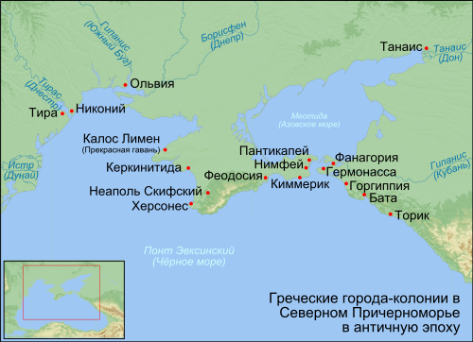

Автор проекта:

Учащийся лицея

Наставник :

Москва, 2023-24

Тема: Восстановление образа древнегреческой амфоры в стиле 3Д моделирования.

В кабинете истории меня заинтересовали археологические находки из Северного Причерноморья, сделанные в районе Херсонеса. Но на ветринах представлены только осколки античной посуды и мне захотелось воспроизвести полный образ по одной из оставшихся частей, чтобы понять, насколько большой был данный сосуд, для чего он мог использоваться и какому примерно веку мог относиться.

**Цель** – На основе части донышка древенегреческой амфоры создание предполагаемого образа в технике 3 Д модели

**Задачи:**

* Изучить литературу по античной культуре государств Северного Причерноморья;
* Изучить программу для создания 3Д модели;
* На основе сохранившейся части амфоры предположить какой образ мог быть у амфоры в целом
* Выбрать из получившегося списка наиболее подходящую модель исходя из размера и диаметра сохранившегося донышка
* Создать 3Д модель амфоры;
* Напечатать 3Д модель на 3Д принтере;
* Презентовать готовый продукт

|  |  |  |
| --- | --- | --- |
| **Этапы работы** | сроки | Что было сделано |
| Подготовительный этап | декабрь | 1.Изучена литература по теме.  2.Рассмотрены данные археологических исследований по Северному Причерноморью.  3.Выделены рисунки и описание, наиболее подходящие под сохранившуюся часть амфоры  4. Вывод: Наше донышко – это остродонная тарная амфора, производство данной тары началось в IV в. До н.э. в связи с развитием виноградарства и виноделия  5. Углубление своих знаний для работы в программе «Blender» |
| Основной | Январь-февраль | 1.Конструирование предполагаемой модели в программе «Blender»  2. Печать прототипа амфоры на 3 Д принтере ( не успел) |
| Заключительный | март | 1.Подготовка Отчета  2.Подготока Презентации  3.Подготовка публичного выступления |

В своей работе я столкнулся с некоторыми трудностями: моих знаний программы «Blender» мне не хватило, поэтому я много времени посвятил усовершенствованию своей работы в данной программе, конструирование модели переделывал несколько раз, и наконец, добился успеха.

Причина, по которой проект не дошел до логического завершения: я начал работать над проектом в декабре (так как только перевелся из другой школы) и мне, банально, не хватило времени, хотя я очень старался. Но я доведу начатое до конца и вы обязательно увидите прототип в кабинете истории.

**Практическая значимость:** Данная модель может быть использована на уроках истории при прохождении соответствующей темы, данный опыт будет полезен тем, кто увидев экспонаты в кабинете истории, захочет создать полный образ того или иного предмета.

**В ходе работы над проектом:**

1. Я узнал об античной культура Северного Причерноморья IV века до н.э.
2. Улучшил навыки в программе «Blender»
3. Получил навыки работы на 3Д принтере
4. Развил коммуникативные навыки при совместной работе с учеником 10 класса

Выражаю огромную благодарность за помощь в освоении программы по 3Д печати ученику ……….

Список используемых источников:

<https://arheologija.ru/kultura-antichnyih-gosudarstv-severnogo-prichernomorya-po-dannyim-arheologii/>

[http://www.lib. uniyar.ac.ru/edocs/iuni/20060119.pdf](http://www.lib.uniyar.ac.ru/edocs/iuni/20060119.pdf)

<https://fondtavolga.ru/news/lektsiya-kultura-skifov-severnogo-prichernomorya/>